考點1 宇宙中的地球

一、選擇題
（2011·上海地理·T1～3·6分）（一）“我在仰望，月亮之上；有多少夢想，在自由地飛翔”，21世紀人類將進入開發月球資源，探索太空的新時代，人類的美好願望終將變成現實。
1．月球的表面形態留給人類深刻印象。下列因素中，影響月表形態形成的主要因素是
A．太陽的能量 B．地球的引力 C．隕石的撞擊 D．太陽風侵襲
2．若科學家在未來的月球表面實驗站進行科學實驗，其利用的月球表面特殊條件是
①弱重力 ②超高溫 ③低輻射 ④高真空
A．①② B．③④ C．②③ D．①④
3．月球和地球距太陽的距離差別不大，但表面環境迥然不同，其主要原因是二者的
A．品質差異 B．形狀差異 C．自轉差異 D．公轉差異
【思路點撥】本題主要考查了人類對宇宙的新探索，解答該題的關鍵點是：
（1）地球體積和品質適中，形成大氣層，由於大氣層的保護，受隕石等影響較小，而月球缺少大氣層的保護，受隕石撞擊較明顯。
（2）宇宙空間具有地面實驗室難以類比的物理條件，即高真空、強輻射和失重。
【精講精析】1選C，2選D，3選A。第1題，月球表面由於缺少大氣層的保護，受隕石的撞擊較大，從而在其表面形成了大大小小的“隕石坑”，塑造了月表的形態。第2題，月球表面和宇宙空間都具有高真空、強輻射和失重等地面實驗室難以類比的物理條件，為科學實驗提供了條件。第3題，由於地球的體積和品質適中，其引力可以使大量氣體聚集在地球周圍，形成包圍地球的大氣層，而月球品質較小，沒有形成大氣層，大氣層的存在使得地球的表面環境與月球不同。
（2011·上海地理·T23～25·6分）（十）下圖為我國某山地年降水量隨高度變化示意圖。
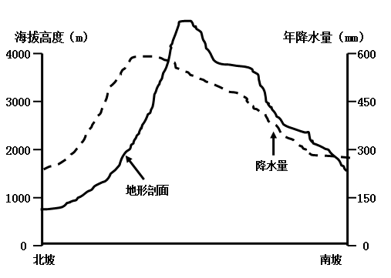
4．就相同海拔高度來說，該山地南北兩坡年降水量
A．大致相等 B．北坡較多 C．南坡較多 D．難以判斷
5．該山地年降水量隨海拔高度升高而減少的高度出現在
A．南坡3500米 B．南坡2000米 C．北坡3500米 D．北坡2000米
6．該山地所屬山脈可能是
A．南嶺 B．秦嶺 C．陰山山脈 D．天山山脈
【思路點撥】解答本題關鍵是學會判斷地形剖面對應的降水量。判斷方法如下圖所示，同為3000米高度的A、B兩點，對應的年降水量分別自A、B兩點作垂線，與降水量線交於兩點，即C、D兩點，然後找到其對應的降水量，即C約為600mm，D約為400mm。

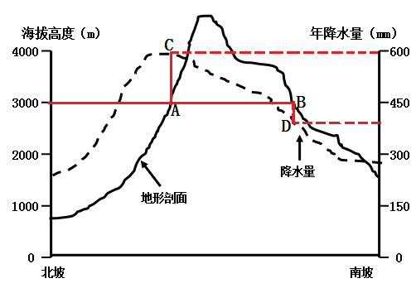
【精講精析】4選B，5選D，6選D。第4題，結合上面的判讀方法，可以看出同一海拔高度，南坡降水量小於北坡。故選B項。第5題，從圖中可以看出在北坡海拔約2000米處，降水量達到最大值，然後隨著海拔升高，降水量逐漸降低。而南坡則是海拔越高，降水越多。故選D項。第6題，圖中顯示山脈北坡降水量大於南坡，說明北坡為迎風坡，南嶺、秦嶺、陰山都是南坡為迎風坡，只有天山受來自大西洋和北冰洋水汽的影響，北坡為迎風坡，降水量多，南坡為背風坡降水量少。
（2011·重慶文綜·T10-11·8分）某地北京時間6月22日6時左右日出，13時太陽高度角達到最大約83°。回答7～8題。
7、該地最可能是
A、北京 B、瀋陽
C、成都 D、海口
8.該地當天上午太陽高度角達到36°時，布宜諾賽勒斯（西四區）的區時約為
A、6月21日9時 B、6月21日21時
C、6月22日9時 D、6月22日21時
【思路點撥】解答本題的關鍵是熟練運用兩類計算：
（1）地方時和經度差的計算，經度相差15°，地方時相差1小時；區時和時區差的計算，相差一個時區，區時相差一小時。均遵循“東加西減”的原則。
（2）利用H=90°-緯度差（緯度差是指某地的地理緯度與當日直射點所在緯度之間的差值）進行正午太陽高度的計算及變式計算。
【精講精析】7選C，8選B。第7題，6月22日太陽直射23°26′N，該地在當地地方時為12時，太陽高度達一天中最大即正午太陽高度為83°。根據正午太陽高度公式，可計算出當地緯度為30°26′N或16°26′N。此時北京時間為13時，根據與北京時間的時差，可求出當地的經度為105°E，四個選項中符合條件的只有成都。第8題，該地日出時北京時間為6時，此時太陽高度為0°，北京時間為13時，當地太陽高度角達到最大，約為83°。由此可計算出太陽高度大約每小時升高約12°。當日出3小時後，太陽高度達36°，此時北京時間為9時左右。進而推斷出位於西四區的布宜諾賽勒斯的區時約為6月21日21時。
（2011·四川文綜·T10～11·8分）圖4為經緯網圖。圖中A點位於南緯68度，AB為晨昏線的一段；此刻，北京處於白晝；近期，C地日出時刻越來越早。據題設條件回答9～10題。
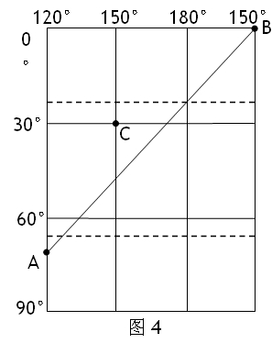
9.此刻，與北京日期不相同的是
A.聖保羅 B.華盛頓 C.開普敦 D.莫斯科
10.下列推斷正確的是
A.該日，大約在7月中旬
B.該日，C地太陽從東南方向升起
C.該季節，正值尼羅河枯水期
D.該季節，馬達加斯加島白晝比塔斯馬尼亞島長
【思路點撥】解答本題關鍵抓住以下幾點：
（1）“北京處於白晝”： AB為晨昏線的一段，太陽直射點位於北半球。
（2）“C地日出時刻越來越早”： C地晝逐漸變長，太陽直射點南移。
（3） B點為赤道與昏線的交點，西經150度地方時為18:00。
【精講精析】9選B，10選D。第9題，

B点为赤道与昏线的交点
北京处于白昼

AB为晨昏线的一段

西经150度地方时为18:00

与北京日期相同的经度范围：西经60度向东至180度
华盛顿位于西经80度附近，与北京日期不相同
西经60度地方时为24:00

第10題，
選項 | 內容分析
A | A點位於南緯68度，由B點18時得出A點12時，即A點以南為極夜，此時太陽直射點位於22度，並向南移動，時間應為6月底
B | 該日太陽直射點位於北半球，除赤道和極點外，地球上其他各地太陽均從東北方向升起
C | 該季節為北半球的夏季，尼羅河水主要來自青尼羅河，青尼羅河位於北半球的熱帶草原氣候區，故此時正值尼羅河汛期
D | 馬達加斯加島和塔斯馬尼亞島均位於南半球，但馬達加斯加島緯度較低，此時南半球緯度越高晝越短
二、非選擇題
（2011·上海地理·T44～46·6分）（十六）讀下列相關圖文資料，回答問題。
我國某地二至日太陽視運動軌跡示意圖中，O點為觀察者所在位置，A 、B 、C 、D 為觀察者所在地的地平面上四個方位，E 、F 為觀察者在二至日觀測到的正午太陽位置，其中OE ⊥AC 。
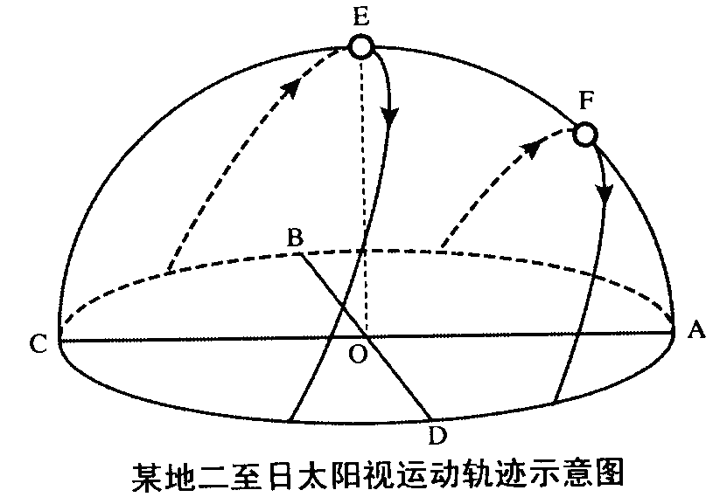
11．圖中地平面上A 、B 、C 、D 四個方位中表示南方的是 ,O 點的緯度是 。
12．若位於O點的觀察者測得某日正午太陽高度為66°34 ′，且當天日落時刻的北京時間為18點16分，據此可推算出觀察者所在地的經度是 ，當天日出的北京時間為 。該日全球正午太陽高度分佈規律是 。
13．在圖中畫出冬至日下午15：00時，O點觀察者影子的大致延伸方向。
【思路點撥】解答本題時應把握關鍵點是：
（1）明確北半球不同季節日出、日落方位，根據日出、日落方位判斷影子的方向。
（2）掌握計算方法：運用經度差1°，時間差4′，去計算時間或經度，學會運用正午太陽高度角公式計算當地的緯度。
（3）全球正午太陽高度分佈規律：自直射點向南北兩側遞減。
【精講精析】第11題，具體如下：
我国为北半球
夏季日出东北，日落西北，冬季日出东南，日落西南
E、F为二至日太阳方位
E点太阳高度大，为夏至日
F点太阳高度小，为冬至日
A为南方，B为东方，
C为北方，D为西方
E为夏至日
OE⊥AC
O点为直射点，纬度为23°26′N
第12題，可分析如下：
正午太阳高度为66°34 ′
太阳直
射赤道
日出6点
日落18点
日落北京时间为18点16分
当地经度116°E
日出时北京时间
为6点16分
正午太阳高度分布规律：自赤道向南北两侧递减。
第13題，冬至日F點為12時，下午15：00位於O點西南側，影子位於東北側，在圖中BOC
象限內畫出即可。
【參考答案】
11．A 23°26′N
12．116°E 6：16 自赤道向兩極遞減
13．位於BOC象限之內

